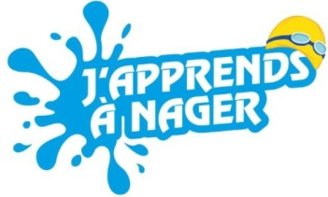
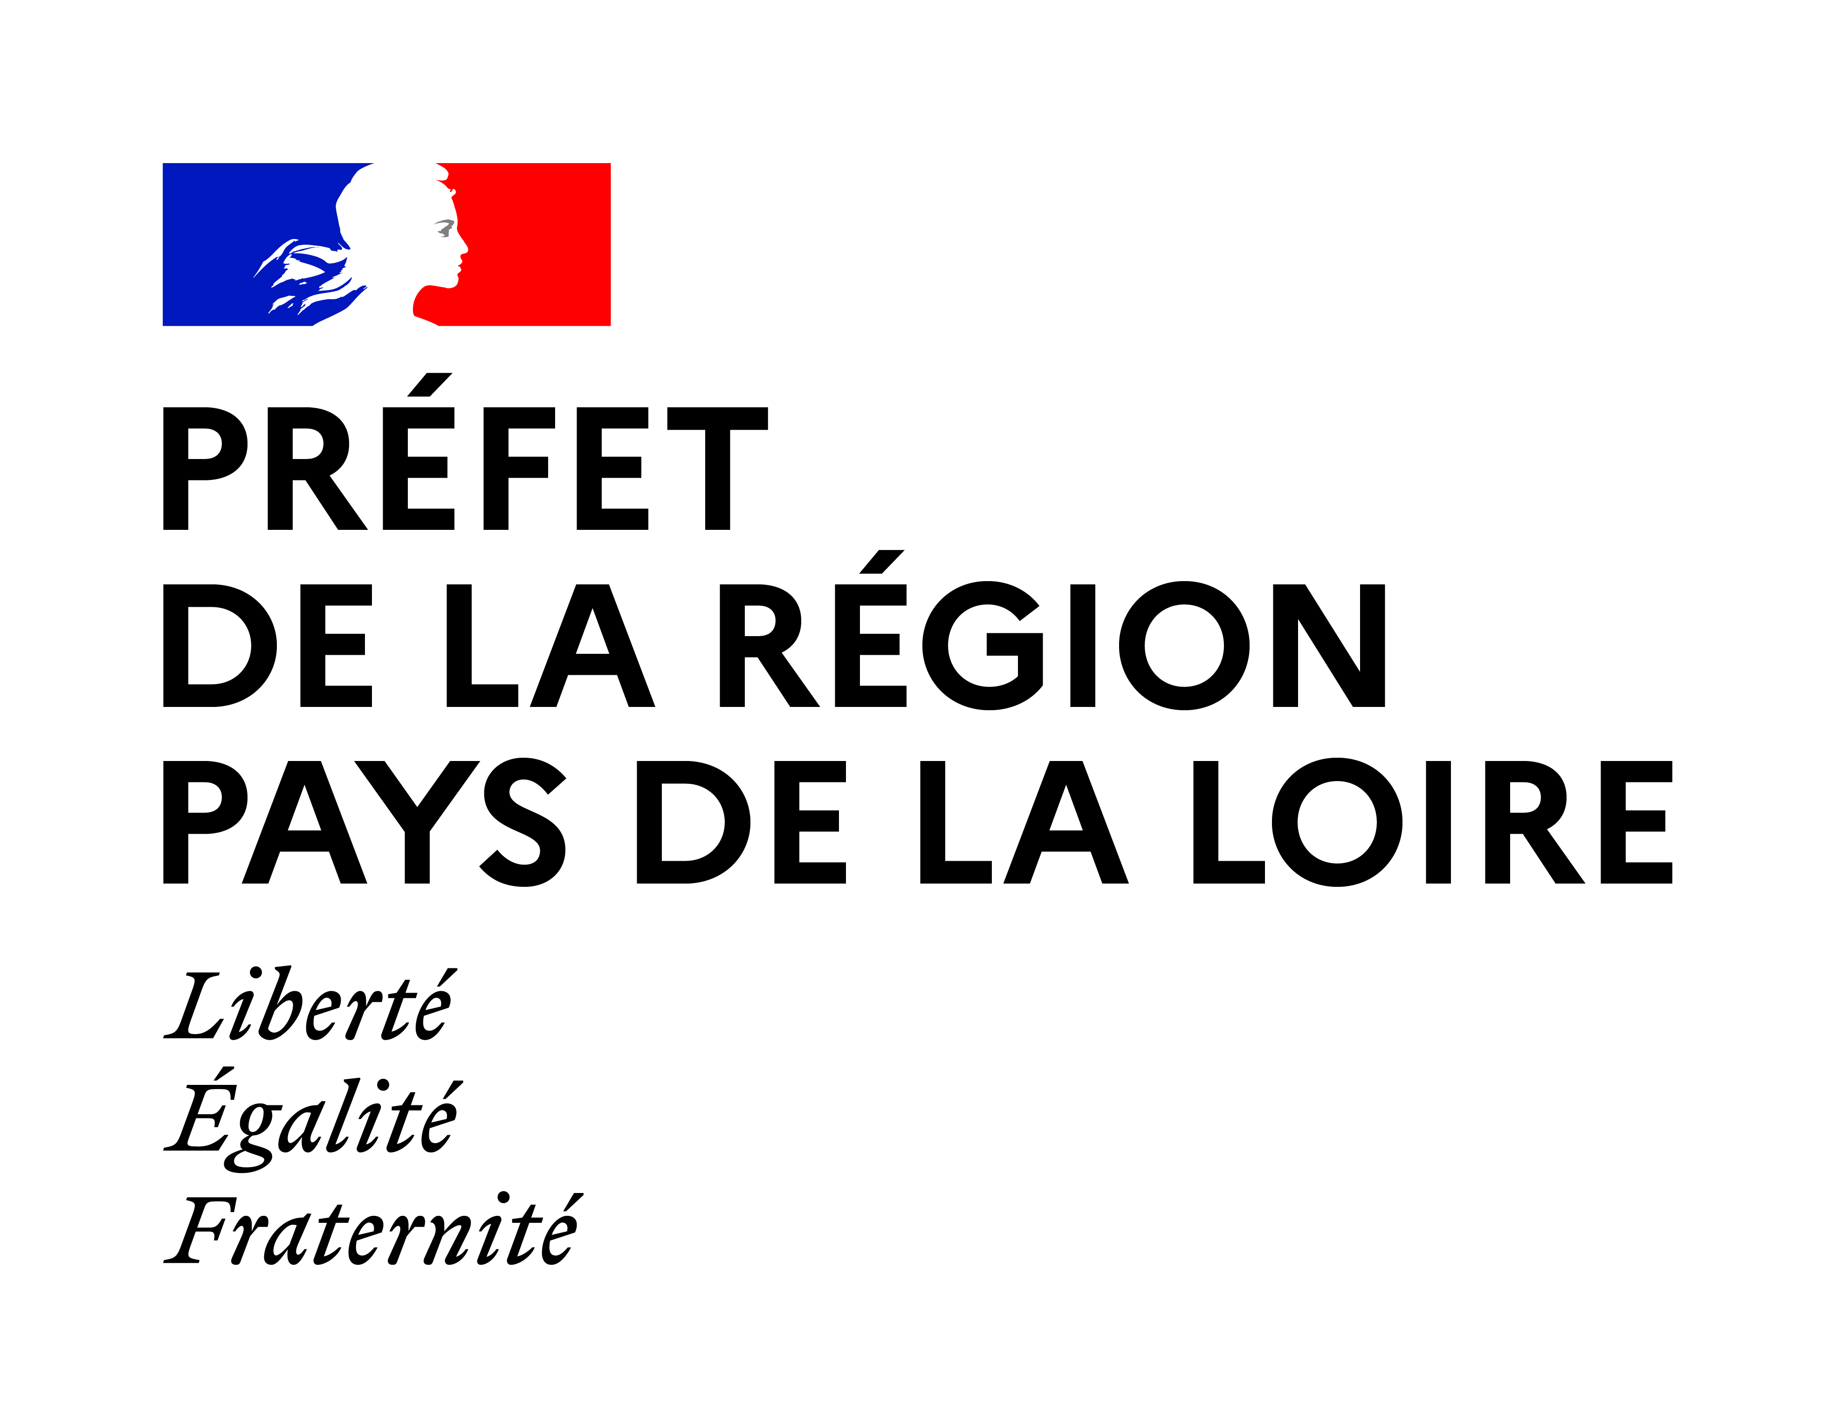 APPEL A PROJET
ANS 2022
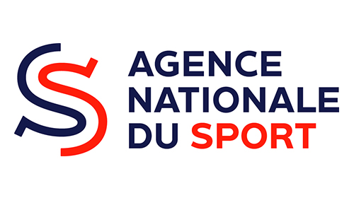
Orientations pour les porteurs de projet en Pays de la Loire
"J'APPRENDS A NAGER"

Contexte :
L’analyse des noyades en France a mis en évidence le nombre important de personnes ne sachant pas nager dans notre pays. Face à cette problématique de santé publique mais aussi d’égalité des chances, il a été décidé de continuer à mobiliser des moyens spécifiques en vue de prévenir les noyades et développer l’aisance aquatique.

Les actions présentées dans le cadre du dispositif « J'apprends à nager » du plan de prévention des noyades et de développement de l’aisance aquatique, peuvent prendre des formes variées, cependant, en Pays de la Loire, elles devront répondre aux critères ci-dessous.
Publics visés :
Les enfants de 6 à 12 ans, ainsi que les adultes de plus de 45 ans, ne sachant pas nager, et résidant prioritairement au sein des zones carencées (QPV et ZRR).

Les actions favorisant l'apprentissage de la natation des enfants en situation de handicap feront l'objet d'une attention particulière (décloisonnement de l’âge jusqu’à 18 ans), hors IME ou établissements spécialisés.

Conditions d'organisation des stages :
- Les stages devront débuter en 2022 mais pourront se dérouler jusqu’en juin 2023, pendant les vacances scolaires, les week-ends ou lors des temps périscolaires.
- Compte-tenu de la crise sanitaire actuelle liée au Covid-19, les stages organisés devront impérativement respecter les mesures sanitaires en vigueur,
- Les stages devront être gratuits,
- Les coopérations entre le mouvement sportif et les collectivités territoriales seront privilégiées afin de favoriser l’émergence d’une offre de stages co-organisés,
- Les projets pourront avoir lieu en milieu fermé (piscine) ou en milieu naturel ; des bassins mobiles pourront également être utilisés,
- .Les séances devront être encadrées par du personnel qualifié, selon les normes d'encadrement en vigueur (circulaire relative à l’enseignement de la natation dans les 1er et 2nd degrés N°2017-127 du 22 août 2017), ou fixées par les codes de l’action sociale et des familles, et du sport. Leur honorabilité sera contrôlée,
- La capacité à savoir nager devra être validée à la fin du stage par la réussite au test Sauv’Nage validé par le conseil interfédéral des activités aquatiques (CIAA).
Cependant, dans certains cas exceptionnels liés au très faible niveau initial des bénéficiaires, il peut être envisagé par l'organisateur des sessions, à la fin du cycle d'apprentissage, de proposer de participer à un second stage « J’apprends à nager » afin de consolider les acquis du premier et de passer le test Sauv’Nage ou savoir nager en sécurité dans les meilleures conditions,
- Les modalités d’organisation des stages d'"aisance aquatique" et "j'apprends à nager" sont disponibles en annexe.

Structures éligibles :
Les structures éligibles aux subventions de fonctionnement de la part territoriale ainsi que les collectivités territoriales ou leurs groupements.

Conditions de réussite :
- Initiative des acteurs de terrain,
- Implication de la collectivité locale (en termes de moyens matériels, de financement, de mise en réseau ou de valorisation, de prêt de piscine, mise à disposition de MNS, etc.),

Sélection des projets :
Une attention particulière sera portée aux projets selon :
- La nature de l'encadrement,
- Le matériel spécifique,
- La stratégie générale développée,
- L'impact de l'action,
- Le système d'évaluation mis en place (tests Sauv'nage, nombre d'enfants etc…).

Indicateurs associés :
- Nom et localisation des structures ayant bénéficié des actions (en précisant les dispositifs ayant bénéficié des actions et les associations gestionnaires)
- Nombre et types d'actions dont :
- Nombre de personnes impliquées,
- Nombre de sessions,
- Nombre, profils et origine géographique des participants (Personnes porteuses de handicap, Jeunes de 6 à 10 ans, Jeune de plus de 11 ans,…)
- Qualité et nombre des intervenants,
- Satisfaction des participants,
- Opinion des professionnels,
- Évolution de la structure suite aux actions…
Démarche :
Pour les associations :
Se connecter à "Compte Asso" et créer dans la demande de subvention, une fiche action, dont l'intitulé du sous-dispositif sera :
"Prévention des noyades"
(item j’apprends à nager –JAN-)

Pour les collectivités territoriales :
Dans la partie « Affiliation sportive, sélectionner « divers » et nom de fédération « autres ».
25 AVRIL 2022
Date limite de dépôt des demandes sur "Compte-Asso" :
Date de la délibération d'attribution des subventions : 03 MAI 2022

Contact : Secrétariat de la DRAJES au 02 40 12 87 54 / Par mail à ce.pole-sports-drajes@ac-nantes.fr

